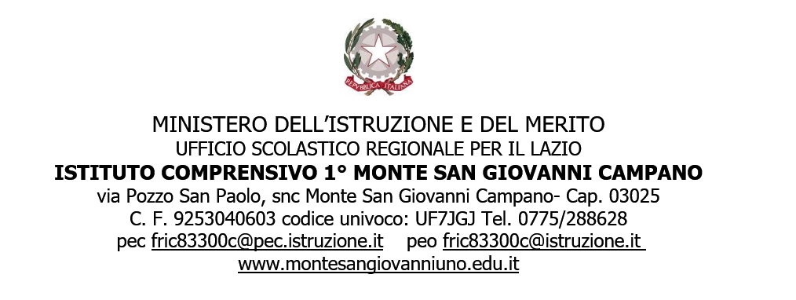

PIANO DI APPRENDIMENTO INDIVIDUALIZZATO

per il I° ciclo di istruzione

(da allegare al documento di valutazione finale)

Alunno/a __________________
Classe / Sezione __________________
a.s. 20__/20__

Disciplina | Obiettivi di apprendimento da conseguire | Contenuti  da consolidare

Tempistica | Primo periodo - con verifica ed eventuale riprogrammazione nel secondo periodo
Metodologia | - Creare un clima di apprendimento sereno, nel riconoscimento e nel rispetto delle singole diversità;  - Prevedere momenti di affiancamento per un immediato intervento di supporto;  - Organizzare attività in coppia o a piccolo gruppo, nell’ottica di una didattica inclusiva;  - Adeguare ed eventualmente dilatare i tempi dati a disposizione per la produzione scritta;  - Utilizzare differenti modalità comunicative e attivare più canali sensoriali nel momento delle spiegazioni;  - Controllare che i compiti e tutte le comunicazioni alle famiglie siano trascritti correttamente;  - Verificare sistematicamente la comprensione delle consegne orali e scritte per non compromettere la corretta esecuzione dei compiti e del passaggio di informazioni alla famiglia;  - Promuovere la conoscenza e l’utilizzo di tutti quei mediatori didattici che possano metterlo/a in una serena condizione di apprendere (immagini, schemi, mappe,…)  - ….
Strumenti | - Lim e PC in presenza  - Materiale audiovisivo  - Libro di testo  - Dispense e materiali forniti dal docente  - Altro….

Redatto in data __________

I docenti del Consiglio di Classe

Disciplina | Docente | Firma

